展愛隊第33期(107年)幹部團
107年12月幹部會議紀錄
日期：107年12月15日(六)
時間：16:00~18:30
地點：中心2樓大會議室。
器材需求：筆記型電腦(可上網)。
出席名單：合計11名。
指導老師 | 曾玉芬
隊長 | 李素卿
副隊長 | 潘志群
司庫 | 劉雅淑
顧問 | 林添榮 |  | 蔡文祥
 | 組長 | 副組長
展一組 | 廖淑敏
展二組 | 魏駿紘 | 潘志群
展三組 | 莊舒郁 | 林翠純
文書組 | 賴嘉彬
請假名單：陳子鈴、林振川(2)
壹、活動檢討與討論
一、107年11月活動檢討
序  號 | 日期 | 時間 | 活動名稱 | 服務  內容 | 人力 | 負責  組別 | 報名名單
1 | 11/19(一)~  11/23(五) | 09:00-17:00 | 家扶基金會行政志工 | 協助蓋收據印章 | 5 | 展二組 | 11/19  11/20  11/21  11/22  11/23湘芸
2 | 11/26(一) | 13:00-17:00 | 實物前置(物資整  理) |  | 3 | 展二組 | 胡容
3 | 11/27(二) | 13:00-20:00 | 扶助金發放協助交管 | 交管、協助搬運物資 | 6 | 展二組 | 守澤、振川、晨梅
4 | 11/28(三) | 13:00-20:00 | 扶助金發放協助交管 | 交管、協助搬運物資 | 6 | 展二組 | 惠如、守澤、志誠、振川、素卿

二、107年12月活動檢討與討論
序  號 | 日期 | 時間 | 活動名稱 | 服務  內容 | 人力 | 負責  組別 | 報名名單
1 | 12/ 1(六)  12/ 8(六)  12/15(六) | 09:00-12:00  13:00-17:00 | 幸福小舖 | 協助店務 | 2 | 展三組 | 12/1  上午：慧美  下午：進財  12/8  上午：美滿  下午：嶸銨  12/15  上午：婉汝  下午：婉汝
2 | 12/ 1(六)  12/ 8(六)  12/15(六) | 13:00-16:00 | 陶笛基礎班協助 | 陪伴上課、  秩序管理、  出缺席統計 | 1 | 展三組 | 12/1美娟  12/8(無)  12/15(取消)
3 | 12/ 1(六)  12/ 8(六)  12/15(六) | 14:00-16:00 | 陶笛進階班協助 | 陪伴上課、  秩序管理、  出缺席統計 | 1 | 展三組 | 12/1振川  12/8(無)  12/15
4 | 12/ 8(六) | 07:30-15:30 | 跳蚤市場  兒保宣導 | 交通/物資搬運/兒保攤/ 義賣攤 | 26  4 | 行政組 | 明宏、美玲、建國、瑞彬、守澤、毅佩、晨梅、文衍、美娟、進財、素煖、婉如、世偉、振川、嘉彬、小米、婉汝、雅淑、文祥、翠純、妍萱、舒郁、嶸銨、添榮、錦華、湘芸、惠如(27)
1.仍有夥伴在報到時間後才姍姍來遲，後續在成長訓練或月例會應提醒夥伴，養成準時、提早到的習慣。
2.有夥伴太早出門來不及吃早餐，或可建議統一購買早餐！
3.夥伴普遍反映這次葷炒飯及素便當質量不錯。
4.交管可以多多使用指揮棒(指揮棒數量不夠)。
5.停車證統一申請。
5 | 12/11(二) | 09:00-12:00 | 跳蚤市場物資整理 | 整理物資 | 2 | 展三組
6 | 12/12(三) | 09:00-12:00  13:00-16:00 | 協助社資處出貨包裝等事宜 | 整理物資 | 2 | 展三組
7 | 12/13(四) | 09:00-12:00  13:00-16:00 | 協助社資處出貨包裝等事宜 | 整理物資 | 2 | 展三組
8 | 12/15(六) | 09:30-12:00 | 新扶助家庭說明會 | 托育/團康遊戲 | 7 | 展三組 | 妍萱、大米、嶸銨、婉如、素煖
9 | 12/15(六) | 13:30-17:00 | 志工聯合隊慶 |  | 全隊 | 行政組 | 明宏、建國、素卿、毅佩、凱閔、同本、世偉、小米、茂昇、晨梅、文衍、嘉彬、大米、淑貞、美娟、婉如、善剴、玉婷、振川、雅淑、翎軒、瑞彬、胡容、美玲、文祥、志群、翠純、素煖、妍萱、舒郁、嶸銨、添榮、錦華、聿家、昱慧(35)
1.茶點太少。
10 | 12/19(三) | 09:00-12:00 | 協助社資處出貨包裝等事宜 | 整理物資 | 2 | 展三組
11 | 12/20(四) | 09:00-12:00 | 協助社資處出貨包裝等事宜 | 整理物資 | 2 | 展三組
12 | 12/24(一) | 09:00-12:00  13:00-16:00 | 協助社資處出貨包裝等事宜 | 整理物資 | 2 | 展三組
13 | 12/25(二) | 09:00-12:00  13:00-16:00 | 協助社資處出貨包裝等事宜 | 整理物資 | 2 | 展三組
14 | 12/25(二) | 13:00-17:00 | 實物前置(物資整理) |  | 3 | 展三組
15 | 12/26(三) | 09:00-12:00  13:00-16:00 | 協助社資處出貨包裝等事宜 | 整理物資 | 2 | 展三組
16 | 12/26(三) | 08:00-12:00  12:00-17:00 | 扶助金發放協助交管 | 交管、協助搬運物資 | 6  5 | 展三組 | 上午：守澤  下午：守澤、慧美
17 | 12/27(四) | 09:00-12:00  13:00-16:00 | 協助社資處出貨包裝等事宜 | 整理物資 | 2 | 展三組
18 | 12/28(五) | 09:00-12:00  13:00-16:00 | 協助社資處出貨包裝等事宜 | 整理物資 | 2 | 展三組
三、108年1月活動討論
序  號 | 日期 | 時間 | 活動名稱 | 服務  內容 | 人力 | 負責  組別 | 報名名單
1 | 1/ 5(六)  1/12(六)  1/26(六) | 09:00-12:00  13:00-17:00 | 幸福小舖 | 協助店務 | 2 | 展三組
2 | 1/ 5(六)  1/12(六)  1/26(六) | 13:00-15:00 | 陶笛基礎班協助 | 陪伴上課、  秩序管理、  出缺席統計 | 1 | 展三組
3 | 1/ 5(六)  1/12(六)  1/26(六) | 14:00-16:00 | 陶笛進階班協助 | 陪伴上課、  秩序管理、  出缺席統計 | 1 | 展三組
4 | 1/ 9(三) | 09:00-12:00 | 協助社資處出貨包裝等事宜 | 整理物資 | 2 | 展三組
5 | 1/10(四) | 09:00-12:00 | 協助社資處出貨包裝等事宜 | 整理物資 | 2 | 展三組
6 | 1/10(四) | 18:00- | 歲末聯歡  (雅園新朝餐廳) | 中心志工尾牙 | 45 | 行政組 | 建國、明宏、同本、素煖、守澤、文衍、嘉彬、瑞彬、大米、植先、植丞、小米、進財、美滿、美玲、美娟、惠如、子鈴、駿紘、聿家、世偉、婉如、雅淑、淑貞、志誠、毅佩、慧美、湘芸、胡容(29)  麗敏、嶸銨、妍萱、錦華、文祥、添榮、翠純、素卿、舒郁、志群(10)
7 | 1/16(三) | 09:00-12:00 | 協助社資處出貨包裝等事宜 | 整理物資 | 2 | 展三組
8 | 1/17(四) | 09:00-12:00 | 協助社資處出貨包裝等事宜 | 整理物資 | 2 | 展三組
9 | 1/20(日) | 13:00-14:00  14:00-16:00 | 志工招募面談、志工職前訓練 |  | 幹部 | 行政組 | 素卿、文祥、志群、翠純、舒郁、駿紘、雅淑
10 | 1/20(日) | 18:00-21:00 | 一月份月例會(聚餐聯誼) |  | 全隊 | 展三組 | 葷：素卿、建國、凱閔、進財、美滿  素：文祥、志群、駿紘
11 | 1/23(三) | 09:00-12:00 | 協助社資處出貨包裝等事宜 | 整理物資 | 2 | 展三組
12 | 1/24(四) | 09:00-12:00 | 協助社資處出貨包裝等事宜 | 整理物資 | 2 | 展三組
13 | 1/ ( ) | 13:00-17:00 | 實物前置(物資整理) |  | 3 | 展三組
14 | 1/26(六) | 08:30-17:00 | 寒冬暖流 | 交管、物資裝袋600袋/發放 | 16 | 展三組 | 美玲、子鈴、建國、守澤、美滿、進財、美娟、同本、雅淑、文衍、惠如、嶸銨、毅佩、翠純、舒郁(15)
15 | 1/27(日) | 13:00-16:00 | 季刊摺寄 |  | 20 | 文書組
16 | 1/28(一) | 13:00-17:00 | 實物前置(物資整理) |  | 3 | 展三組
17 | 1/29(二) | 08:30-12:00  12:00-17:00 | 扶助金發放協助交管 | 交管、協助搬運物資 | 6  5 | 展三組
18 | 1/30(三) | 09:00-12:00 | 協助社資處出貨包裝等事宜 | 整理物資 | 2 | 展三組
19 | 1/31(四) | 09:00-12:00 | 協助社資處出貨包裝等事宜 | 整理物資 | 2 | 展三組
四、108年2月活動討論
序  號 | 日期 | 時間 | 活動名稱 | 服務  內容 | 人力 | 負責  組別 | 中心負責  組別、社工
1 | 2/16(六) | 09:00-12:00  13:00-17:00 | 幸福小舖 | 協助店務 | 2 | 展一組 | 幸福  小舖 | 張順祥
2 | 2/17(日) | 17:30-21:00 | 二月份月例會暨新春團拜 |  | 全隊 | 展一組 | 兒保組 | 曾玉芬
3 | 2/20(三) | 09:00-12:00 | 助社資處出貨包裝等事宜 | 整理物資 | 2 | 展一組 | 總會  社資處 | 丁予雯
4 | 2/21(四) | 09:00-12:00 | 助社資處出貨包裝等事宜 | 整理物資 | 2 | 展一組 | 總會  社資處 | 丁予雯
5 | 2/25(一) | 13:00-17:00 | 實物前置(物資整理) |  | 3 | 展一組 | 行政組 | 戴淑真
6 | 2/26(二) | 08:30-12:00  12:00-17:00 | 扶助金發放協助交管 | 交管、協助搬運物資 | 6  5 | 展一組 | 行政組 | 周慧玲
7 | 2/26(二) | 09:00-12:00 | 助社資處出貨包裝等事宜 | 整理物資 | 2 | 展一組 | 總會  社資處 | 丁予雯
8 | 2/27(三) | 09:00-12:00 | 助社資處出貨包裝等事宜 | 整理物資 | 2 | 展一組 | 總會  社資處 | 丁予雯

貳、其他討論事項
一、統計107年1~11月尚未達續隊名單：
107年1~11月服務時數累計尚未達續隊資格統表
序號 | 組別 | 姓名 | 出勤  時數 | 活動  次數 | 月會參  加次數 | 續隊  資格 | 附註
1 | 展一組 | 廖憶菱 | 2 | 1 | 1 | FALSE | 退隊
2 | 展一組 | 胡直斌 | 47.5 | 6 | 0 | FALSE
3 | 展一組 | 陳偉宗 | 26.5 | 6 | 2 | FALSE | 展友
4 | 展一組 | 鄭文凱 | 2 | 1 | 1 | FALSE
5 | 展一組 | 陳月秀 | 16 | 6 | 3 | FALSE
6 | 展二組 | 黃淑貞 | 44 | 16 | 2 | FALSE
7 | 展二組 | 廖明宏 | 28 | 7 | 4 | FALSE
8 | 展二組 | 蘇進財 | 27.5 | 6 | 3 | FALSE
9 | 展二組 | 呂月雲 | 8.5 | 2 | 0 | FALSE
10 | 展三組 | 蔡湘芸 | 28.5 | 7 | 1 | FALSE
11 | 展三組 | 邱瑞彬 | 23 | 3 | 1 | FALSE
12 | 展三組 | 張益嘉 | 11 | 3 | 0 | FALSE | 展友
13 | 展三組 | 廖婉汝 | 19.5 | 6 | 1 | FALSE
註：淑貞、明宏、進財12月底可達續隊標準。

二、108年續隊意願調查問卷初步統計結果，參見附表一。
決議：三月份月例會試辦，分組討論活動主題(如安親、外訪、…)，各組紀錄及錄影。
三、108年1月10日(四)歲末聯歡(缺6名)
＊人數需求：45人。(含素食)
＊報到時間：PM 18：00。
＊活動地點：雅園新潮旗艦店2樓新潮廳(台中市南屯區大墩南路238號)
＊報名名單：(39)
葷：建國、明宏、同本、素煖、守澤、文衍、嘉彬、瑞彬、大米、植先、植丞、小米、進財、美滿、美玲、美娟、惠如、子鈴、駿紘、聿家、世偉、婉如、雅淑、淑貞、志誠、毅佩、慧美、湘芸、胡容(29)
素：麗敏、嶸銨、妍萱、錦華、文祥、添榮、翠純、素卿、舒郁、志群(10)
＊報名截止：12月20日(四)
決議：請老師協助將素桌與葷桌排在一起。
四、108.01.20(日)志工招募面談、志工職前訓練：
＊行程
13:00-14:00志工招募面談
14:00-16:00志工職前訓練
＊ 月 日打電話給有意願面談者，確定出席人數：攜帶身分證正反面影本及1吋照片2張(確定要參加見習者再交)。
＊準備面談資料及表格
(一)給被面談者資料：
1.中心及展愛隊介紹。
2.展愛服務隊志工資料表。
3.肖像授權同意書。
4.展愛隊108年(34期)幹部團通訊錄(確定加入見習再給)。
(二)給幹部資料：
1.108年新志工加入相關事項。
2.志工招募面談紀錄表。
＊請組長連絡組員時，對於12月底尚未達到續隊標準之夥伴，告知1/20(日)PM2:00~4:00要來上課，無法出席者請向隊長請假。
五、月例會學習內容問卷調查初步結果參見附表二。
六、討論108年1月20日(日)一月份月例會企劃書(附件一)。(展三組舒郁組長)
決議：1.活動流程修改如下：
18:00-20:00 品嚐各位帶來的美食
20:00-21:00 月例會報告、慶生蛋糕
2.每人準備一道菜(約5人份)，為必免重複，請舒郁組長在大群組記事本調查夥伴準備之食材。
3.用隊費購買10張彩券供夥伴摸彩。
七、討論108年2月17日(日)二月份月例會暨新春團拜企劃書(附件二)。(展一組小米組長)
決議：1.晚餐購買與跳蚤市場同等級的炒飯(炒飯超人)。
2.邀請主任及督導參加。
3.交換禮物時間改為互相團拜。
八、討論致贈主任禮物：(附件三)
1.夥伴簽名賀卡：志群購買，於12/18聯合隊慶給夥伴簽名。
2.訂製乾唐軒的瓷杯，最便宜的一個是1250元，提6個字，每多一個字加10元，付款確認後7-12個工作天到貨。(福嘉陶瓷股份有限公司https://www.mugcup.com.tw/product/1/8)
3.瓷杯題字：
(1)退休賀詞：永懷德風、懋績長留、厥功公益、勤業永懷、敬業樂群、功績永懷、功德圓滿、功績卓著、政德可欽、丕展鴻猷、永懷風範、永懷德政、仁風廣被、身言樹範、永懷恩澤、情深義重、永繫長思、德澤永誌、德政可風、風範永誌、一帆風順、德望永欽、永懷鼎惠、功成名立、勞苦功高、榮退賀詞：政績在公、公正廉明、厥功奇偉、勳業永懷、任重道遠、勤業永懷、勳業求垂、任勞任怨、敬業樂群、勤勞卓著、永懷德業、永懷德風、德澤縈懷、功成名立、情誼永懷、功績卓著、精神永繫、義高品正、摯情永憶、聚情永懷。
(2)親愛的主任：我們永遠懷念您。~~34期展愛隊全體夥伴
決議：購買對杯(13-0010新采藝術杯)送主任，經費3000元以下，請嘉彬協助尋價(107.12.18詢價2500元)，再請雅淑訂購，送到素卿家。題字：洪主任：感謝您 南台中展愛隊。

九、跳蚤市場志工隊位置輪動，川堂攤位2攤(6、8號)此次(2018冬季)起以慈幼隊→展愛隊→家友會→溫媽媽順序。志工隊物資由中心總物統籌分配。(慈幼隊4攤、展愛隊4攤、溫媽媽4攤、家友會2攤)
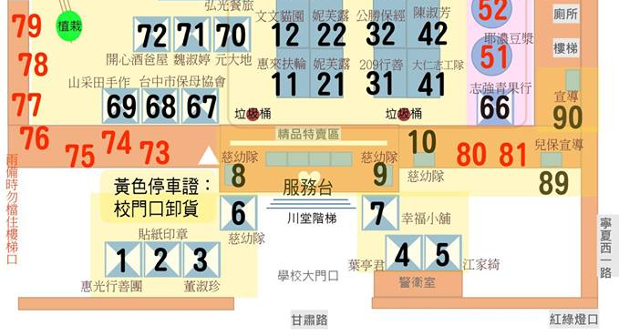
十、討論聯合隊慶敍獎當年度服務時數(滿36小時才能納入授獎名單)統計時間：
＊今年計算時間：107年1月至10月。
＊建議調整時間：106年11月至107年10月。
決議：聯合隊慶敍獎當年度服務時數統計時間採用106年11月至107年10月。
十一、請老師協調總會，針對「協助社資處出貨包裝等事」是否可集中一天星期六處理，讓夥伴方報名。

參、臨時動議
一、下次幹部會議時間：1月20日(日)PM4:00。

附表一：展愛隊108年續隊及繳隊費登記表
序號 | 107年  組別 | 姓名 | 出勤  時數 | 月會參  加次數 | 續隊  資格 | 填寫  續隊書 | 繳隊費  500元 | 序號 | 107年  組別 | 姓名 | 出勤  時數 | 月會參  加次數 | 續隊  資格 | 填寫  續隊書 | 繳隊費  500元
1 | 行政組 | 李素卿 | 141 | 8 | TRUE | ◎ | ◎ | 33 | 展二組 | 曹建勛 | 101.5 | 2 | TRUE | ◎
2 | 行政組 | 潘志群 | 171 | 11 | TRUE | ◎ | ◎ | 34 | 展二組 | 廖明宏 | 28 | 4 | FALSE | ◎ | ◎
3 | 行政組 | 劉雅淑 | 215.5 | 4 | TRUE | ◎ | ◎ | 35 | 展二組 | 林錦華 | 69.5 | 3 | TRUE | ◎ | ◎
4 | 行政組 | 林添榮 | 170 | 8 | TRUE | ◎ | ◎ | 36 | 展二組 | 蘇進財 | 27.5 | 3 | FALSE | ◎ | ◎
5 | 行政組 | 林振川 | 142.5 | 6 | TRUE | ◎ | ◎ | 37 | 展二組 | 蔡植丞 | 189.5 | 3 | TRUE | ◎
6 | 行政組 | 蔡文祥 | 85.5 | 11 | TRUE | ◎ | ◎ | 38 | 展二組 | 陳毅佩 | 36.5 | 3 | TRUE | ◎ | ◎
7 | 文書組 | 賴嘉彬 | 106.5 | 10 | TRUE | ◎ | ◎ | 39 | 展二組 | 呂月雲 | 8.5 | 0 | FALSE | ◎
8 | 文書組 | 沈善剴 | 58.5 | 4 | TRUE | ◎ | ◎ | 40 | 展三組 | 莊舒郁 | 133.5 | 7 | TRUE | ◎ | ◎
9 | 文書組 | 林玉婷 | 53.5 | 4 | TRUE | ◎ | ◎ | 41 | 展三組 | 林翠純 | 129 | 7 | TRUE | ◎ | ◎
10 | 文書組 | 胡 容 | 113.5 | 9 | TRUE | ◎ | ◎ | 42 | 展三組 | 張同本 | 62.5 | 4 | TRUE | ◎ | ◎
11 | 文書組 | 張翎軒 | 81 | 4 | TRUE | ◎ | ◎ | 43 | 展三組 | 蔡湘芸 | 28.5 | 1 | FALSE | ◎ | ◎
12 | 展一組 | 廖淑敏 | 60.5 | 6 | TRUE | ◎ | ◎ | 44 | 展三組 | 徐慧美 | 44.5 | 5 | TRUE | ◎
13 | 展一組 | 陳子鈴 | 126.5 | 4 | TRUE | ◎ | ◎ | 45 | 展三組 | 邱瑞彬 | 23 | 1 | FALSE | ◎ | ◎
14 | 展一組 | 王志誠 | 40 | 4 | TRUE | ◎ |  | 46 | 展三組 | 張益嘉 | 11 | 0 | FALSE | 展友
15 | 展一組 | 李惠如 | 107 | 5 | TRUE | ◎ | ◎ | 47 | 展三組 | 吳昱慧 | 42 | 4 | TRUE | ◎ | ◎
16 | 展一組 | 吳茂昇 | 44.5 | 3 | TRUE | ◎ | ◎ | 48 | 展三組 | 朱晨梅 | 138.5 | 3 | TRUE | ◎ | ◎
17 | 展一組 | 廖憶菱 | 2 | 1 | FALSE | 退隊 |  | 49 | 展三組 | 黃文衍 | 45.5 | 4 | TRUE | ◎ | ◎
18 | 展一組 | 胡直斌 | 47.5 | 0 | FALSE | ◎ |  | 50 | 展三組 | 鄧美娟 | 81 | 5 | TRUE | ◎ | ◎
19 | 展一組 | 賴素煖 | 106 | 6 | TRUE | ◎ | ◎ | 51 | 展三組 | 孫守澤 | 92 | 5 | TRUE | ◎
20 | 展一組 | 陳偉宗 | 26.5 | 2 | FALSE | 展友 |  | 52 | 展三組 | 廖婉汝 | 19.5 | 1 | FALSE | ◎
21 | 展一組 | 鄭文凱 | 2 | 1 | FALSE | ◎ |  | 53 | 展三組 | 何建國 | 180.5 | 9 | TRUE | ◎ | ◎
22 | 展一組 | 翁美玲 | 135.5 | 5 | TRUE | ◎ | ◎ | 54 | 展一組 | 詹雅妃 | 28.5 | 3 | TRUE | 展友
23 | 展一組 | 陳嶸銨 | 134 | 5 | TRUE | ◎ | ◎ | 55 | 展二組 | 蕭婷懌 | 39.5 | 2 | TRUE | ◎
24 | 展一組 | 蘇世偉 | 41 | 4 | TRUE | ◎ | ◎ | 56 | 展二組 | 周聿家 | 71 | 6 | TRUE | ◎ | ◎
25 | 展一組 | 陳月秀 | 16 | 3 | FALSE | ◎ |  | 57 | 展二組 | 蔡數梅 | 21.5 | 0 | TRUE | ◎
26 | 展二組 | 魏駿紘 | 87 | 7 | TRUE | ◎ | ◎ | 58 | 展三組 | 李妍萱 | 52 | 3 | TRUE | ◎ | ◎
27 | 展二組 | 陳美滿 | 59.5 | 3 | TRUE | ◎ | ◎ | 59 | 展三組 | 廖婉如 | 50.5 | 3 | TRUE | ◎ | ◎
28 | 展二組 | 黃淑貞 | 44 | 2 | FALSE | ◎ | ◎ | 60 | 展三組 | 詹凱閔 | 28 | 0 | TRUE | ◎ | ◎
29 | 展二組 | 顏鵬洲 | 41 | 8 | TRUE | ◎ |  | 61 | 展友 | 盛淑蕙
30 | 展二組 | 李敏華 | 64 | 5 | TRUE | ◎ | ◎ | 62 | 展友 | 盛淑玲
31 | 展二組 | 鄭麗敏 | 44.5 | 3 | TRUE | ◎ |  | 63 | 展友 | 王之寓 |  |  |  |  | ◎
32 | 展二組 | 蔡植先 | 218.5 | 3 | TRUE | ◎ |  | 64 | 展友 | 王俊彥 |  |  |  |  | ◎
註：統計至107.12.15 |  |  |  |  |  |  |  |  |  |  |  |  |  | 60 | 43

附表二：108年例會課程內容調查統計表
序號 | 提案人 | 氣球  教學 | 魔術  教學 | 防身  術 | 桌遊 | 團康 | 激勵  課程 | 現金  流 | 讀書  心得 | 一家  一菜 | 廚藝  教學 | 英文  教學 | 樂器  教學 | 第 13 列 | 推薦講  師建議 | 推薦課程建議
1 |  | ◎ |  | ◎ |  |  |  |  |  |  | ◎ |  | ◎
2 |  | ◎ | ◎ |  |  | ◎ | ◎
3 | 蔡文祥 | ◎ | ◎ |  | ◎ | ◎ | ◎ |  | ◎ |  |  |  |  |  | 總會郭幼萍  主任 | 寄養安親活動規劃設計；人際關係與溝通技巧；團隊合作默契培養；認識、瞭解、關懷夥伴；如何經營家庭關係；中年危機；退休規劃；認識自己
4 | 胡容 |  |  |  |  |  |  |  |  |  |  |  |  |  |  | 或許可以針對我們目前有的活動、未來可能會接觸的活動，進行各種小規模的活動規劃練習(不要太難XD)、相關能力實際預演增進(真的在正式活動上場前先試試看試試看)、可能會遇到的問題如何處理或討論，增加團體共識和凝聚力，也或許在這些嘗試和討論中能為既有的活動增添一些新的想法，或某些提案真的能夠應用在之後的活動中，有點像是展愛專屬的小小讀書會(？)的感覺？一點意見提供給幹部團作為參考：D
5 |  |  |  |  | ◎ | ◎
6 |  | ◎ | ◎ | ◎ | ◎ |  |  |  | ◎
7 |  |  |  |  | ◎ | ◎ | ◎
8 |  | ◎ |  | ◎ |  | ◎ |  |  |  |  |  | ◎
合計 |  | 5 | 3 | 3 | 4 | 5 | 3 | 0 | 2 | 0 | 1 | 1 | 1
註：統計至107.12.14

附件一：108年1月20日(日)一月份月例會企劃書
單位：南台中家扶中心展愛服務隊 | 呈報日期 |  | 107.12.5 | 舉辦時間 | 108.01.20
活動名稱：  108年度南台中家扶展愛隊一月份月例會  (迎新聚會一人一菜) |  |  | 活動地點 | 家扶中心(育樂廳)
舉辦宗旨或目的：
1.借由聚餐凝聚隊上向心力。
服務對象及人數：家扶展愛隊及老師共計：50人
工作人員：展愛隊各組志工 3 人
活動內容：
18:30-19:30 品嚐各位帶來的美食
19:30-20:30 月例會報告、慶生蛋糕
經費預算
 |  | 1.食材費用0 元
 |  | 2.行政費用0 元
合 計 |  | 0元
※1.此活動需要借用家扶中心(育樂廳的視聽設備)。
核准： 日期： 107.12.5 呈報人： 莊舒郁

附件二：108年2月17日(日)二月份月例會暨新春團拜企劃書
單位：南台中家扶中心展愛服務隊 | 呈報日期 |  | 107.12.05 | 舉辦時間 | 108.02.17
活動名稱：  2019金豬報喜新春團拜暨月例會 |  |  | 活動地點 | 家扶育樂廳
舉辦宗旨或目的：
- 增進夥伴間的凝聚力、向心力。
- 可加強團隊精神及默契。
- 藉由團拜活動，讓各位互相交流及增進情誼。
服務對象及人數：展愛隊全體夥伴
工作人員：後補
活動內容(必要時另附紙說明節目內容)
1800~1810 報到
1810~1830 晚餐
1830~1850 月例會報告
1850~1900 長官致詞
1900~1930 猜燈謎(一)(猜對有小禮物)
1930~2000 交換禮物
2000~2030 猜燈謎(二)(猜對有小禮物)
2030~2100 慶生

備註：報名者需備禮物，金額約100元以上。
經費預算 收入 |  | 支出
隊費 5200元 |  | 晚餐80*40人 3200元
 |  | 雜支 1000元
 |  | 獎品費用 1000 元
合 計： 5200元 |  | 合計 5200元
核准： 日期： 107.12.05 呈報人： 廖淑敏

附件三：致贈主任禮物
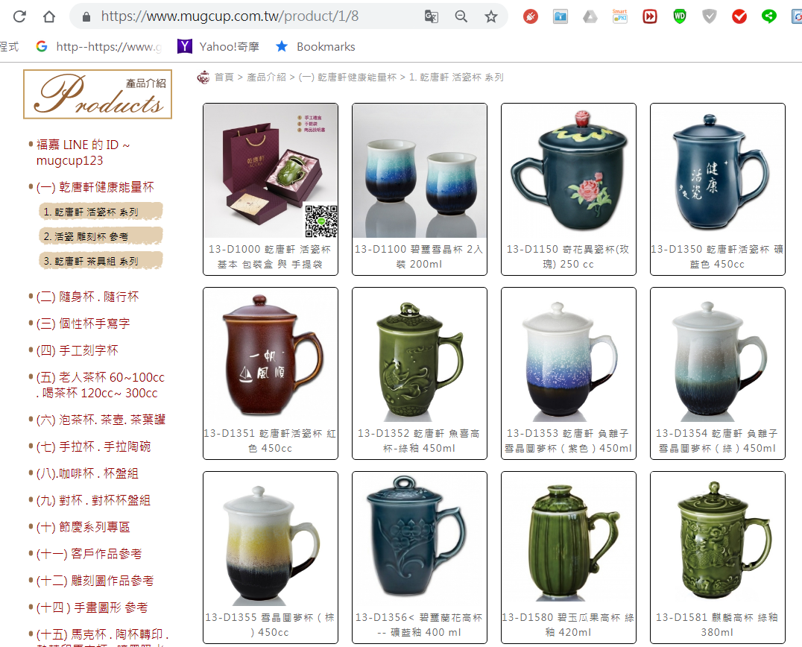
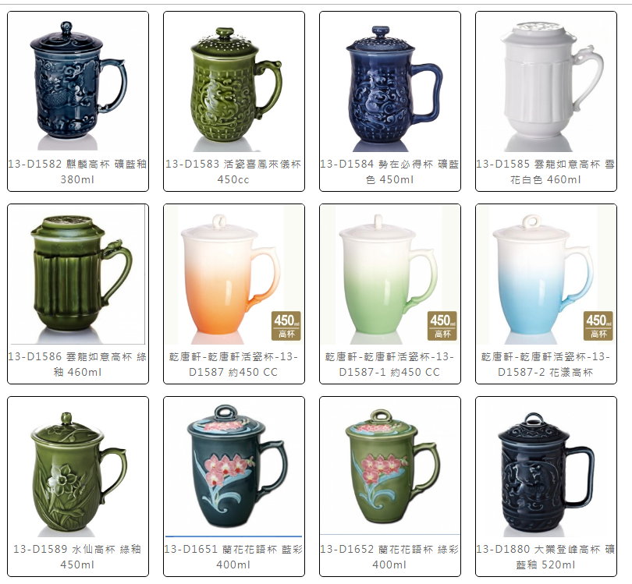
編號D1350-D1356費用1250
編號D1580-D1589費用1430
編號D1651-D1652費用1500
編號D1800-D1882費用1700
編號D1980-D1983費用1750
編號D2580-D2581費用2200
(以上費用皆已含運費)

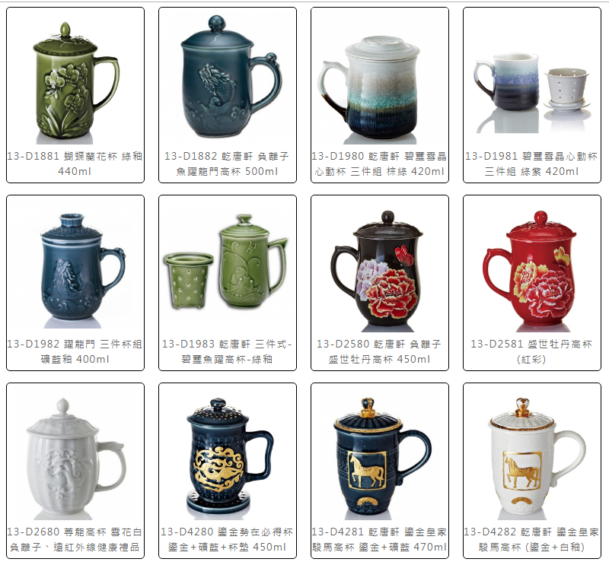
編號D1350-D1356費用1250
編號D1580-D1589費用1430
編號D1651-D1652費用1500
編號D1800-D1882費用1700
編號D1980-D1983費用1750
編號D2580-D2581費用2200
(以上費用皆已含運費)

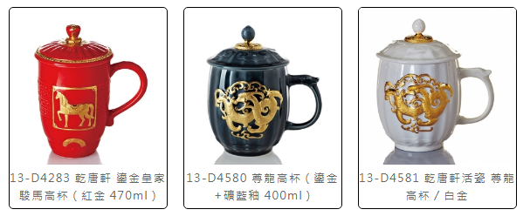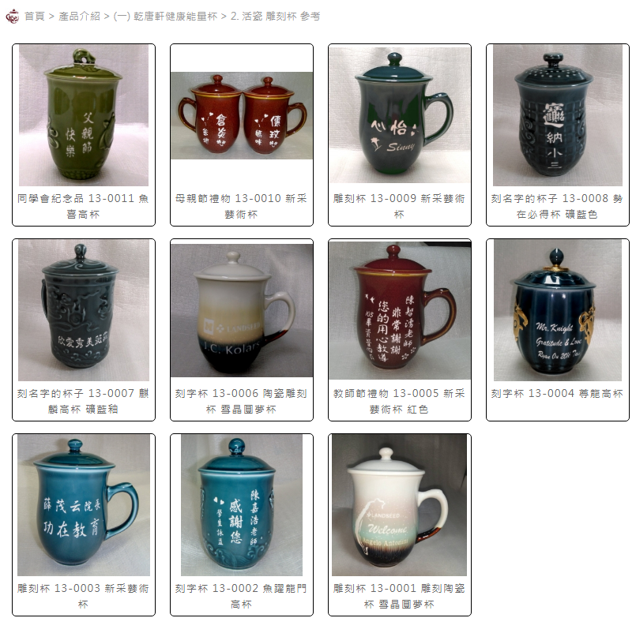

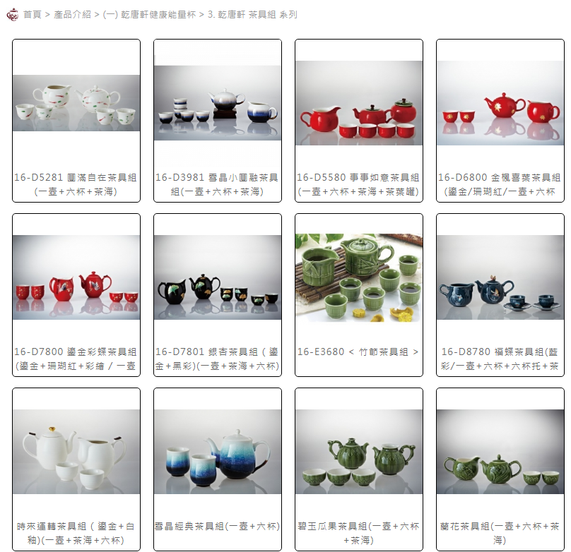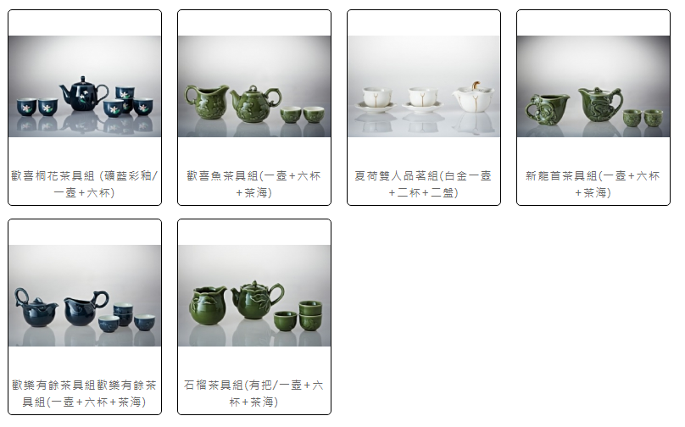
Q1:雕刻杯電腦字型參考.與定購說明A1:
★台灣鶯歌陶瓷工廠製造
鶯歌陶瓷老街.鶯歌陶瓷博物館的最佳伴手禮
★不限數量，一個即可訂做
★可自己決定題字內容(杯子本身都沒有字沒有圖案)
★免費贈送6個雕刻字(需雕刻於同一面)
◎每多1個中文字需多加$10元工本費。
◎數字以12二個字數為一個中文字計算。
◎英文以AB二個字母為一個中文字計算。
◎一個星座.或生肖等於3個中文字。
★滿3000元免運費,未滿3000元需加120元運費。
★到貨時間：付款確認後7-12個工作天到貨
●為加速出貨作業★務必請您匯款完成後，Email或LINE告知★
並提供存摺帳號後5碼(確認用).以便查詢.製作。
★運送方式：宅配到家
●文字、符號及圖案排列皆由專業師傅為您做最佳安排
(消費者同意委由師傅對文字、符號及圖案之排列方式做全權設計)。
★本產品為客製化商品，請仔細閱讀訂購須知，以保障個人權益！
★特別聲明
●本產品皆由鶯歌師父手工噴釉上色，經過1250度自然窯燒而成，
釉色屬於自然流動變化，成品色澤.較深.較淺.或自然產生.小微粒.
小孔洞.均屬正常，商品正路規格、樣式、顏色請以窯燒成品實品為準，
手拉杯為手工產品無固定尺寸，杯口非100%正圓，容量與尺寸誤差值
±0.5公分內皆為良品。又因攝影亮度與電腦銀幕色彩每人不同，在網站
上看到的商品顏色僅供參考，
注意"實際出貨以窯燒成品實品為主"。
●本產品皆由台灣鶯歌陶瓷工廠自製銷售，專為客戶量身訂做。
(純手工製造，送禮、自用倍感尊榮，鶯歌本土陶杯，品質優良)。
●展示樣品上之文字與圖案皆為客戶指定製作，僅供參考，若有超出之
字數及圖案費用仍照價計算。
●網路下單或賴下單，請務必寫明：
1.姓名電話2.收貨地址3.產品編號4.數量5.題字內容6.交貨日期。
●如需特殊包裝盒請至包裝盒參考裡選購。

●付款方式：轉帳或ATM轉帳
★福嘉郵局無摺存款帳號
郵局代號700局號0311373
帳號0479187
戶名:林麗納

★福嘉鶯歌區農會帳號
新北市鶯歌區農會鳳鳴分會ATM代碼：780
戶名：福嘉陶瓷股份有限公司
帳號：78003-01-100241-3

●為加速出貨作業★務必請您匯款完成後，Email或LINE告知★
並提供存摺帳號後5碼(確認用).以便查詢.製作。
●如有疑問請來電0936866685--林小姐或02-26798399
●福嘉LINE賴的ID~mugcup123

《展愛服務隊第34期108年活動計畫表》
一月份活動
序  號 | 日期 | 時間 | 活動名稱 | 服務  內容 | 人力 | 負責  組別 | 中心負責  組別、社工
1 | 1/ 5(六)  1/12(六)  1/26(六) | 09:00-12:00  13:00-17:00 | 幸福小舖 | 協助店務 | 2 | 展三組 | 幸福  小舖 | 張順祥
2 | 1/ 5(六)  1/12(六)  1/26(六) | 13:00-15:00 | 陶笛基礎班協助 | 陪伴上課、  秩序管理、  出缺席統計 | 1 | 展三組 | 家扶組 | 許淑雯
3 | 1/ 5(六)  1/12(六)  1/26(六) | 14:00-16:00 | 陶笛進階班協助 | 陪伴上課、  秩序管理、  出缺席統計 | 1 | 展三組 | 家扶組 | 許淑雯
4 | 1/ 9(三)  1/10(四)  1/16(三)  1/17(四)  1/23(三)  1/24(四)  1/30(三)  1/31(四) | 09:00-12:00 | 協助社資處出貨包裝等事宜 | 整理物資 | 2 | 展三組 | 總會  社資處 | 丁予雯
5 | 1/10(四) | 18:00- | 歲末聯歡  (雅園新朝餐廳) | 中心志工尾牙 | 45 | 行政組 | 兒保組 | 曾玉芬
6 | 1/20(日) | 13:00-14:00  14:00-16:00 | 志工招募面談、志工職前訓練 |  | 幹部 | 行政組 | 兒保組 | 曾玉芬
7 | 1/20(日) | 18:00-21:00 | 一月份月例會(聚餐聯誼) |  | 全隊 | 展三組 | 兒保組 | 曾玉芬
8 | 1/26(六) | 08:30-17:00 | 寒冬暖流 | 交管、物資裝袋600袋/發放 | 16 | 展三組 | 家扶組 | 李至孝
9 | 1/27(日) | 13:00-16:00 | 季刊摺寄 |  | 20 | 文書組 | 兒保組 | 曾玉芬
10 | 1/28(一) | 13:00-17:00 | 實物前置(物資整理) |  | 3 | 展三組 | 行政組 | 戴淑真
11 | 1/29(二) | 08:30-12:00  12:00-17:00 | 扶助金發放協助交管 | 交管、協助搬運物資 | 6  5 | 展三組 | 行政組 | 周慧玲
註：1/19(六)補上班。

二月份活動
序  號 | 日期 | 時間 | 活動名稱 | 服務  內容 | 人力 | 負責  組別 | 中心負責  組別、社工
1 | 2/16(六) | 09:00-12:00  13:00-17:00 | 幸福小舖 | 協助店務 | 2 | 展一組 | 幸福  小舖 | 張順祥
2 | 2/17(日) | 17:30-21:00 | 二月份月例會暨新春團拜 |  | 全隊 | 展一組 | 兒保組 | 曾玉芬
3 | 2/20(三)  2/21(四)  2/26(二)  2/27(三) | 09:00-12:00 | 協助社資處出貨包裝等事宜 | 整理物資 | 2 | 展一組 | 總會  社資處 | 丁予雯
4 | 2/25(一) | 13:00-17:00 | 實物前置(物資整理) |  | 3 | 展一組 | 行政組 | 戴淑真
5 | 2/26(二) | 08:30-12:00  12:00-17:00 | 扶助金發放協助交管 | 交管、協助搬運物資 | 6  5 | 展一組 | 行政組 | 周慧玲
註：春節假期：2/2(六)~2/10(日)；2/23(六)補上班。

三月份活動
序  號 | 日期 | 時間 | 活動名稱 | 服務  內容 | 人力 | 負責  組別 | 中心負責  組別、社工
1 | 3/ 9(六)  3/16(六)  3/23(六)  3/30(六) | 09:00-12:00  13:00-17:00 | 幸福小舖 | 協助店務 | 2 | 展三組 | 幸福  小舖 | 張順祥
2 | 3/ 9(六)  3/16(六)  3/23(六)  3/30(六) | 13:00-15:00 | 陶笛基礎班協助 | 陪伴上課、  秩序管理、  出缺席統計 | 1 | 展三組 | 家扶組 | 許淑雯
3 | 3/ 9(六)  3/16(六)  3/23(六)  3/30(六) | 14:00-16:00 | 陶笛進階班協助 | 陪伴上課、  秩序管理、  出缺席統計 | 1 | 展三組 | 家扶組 | 許淑雯
4 | 3/17(日) | 08:00-12:00 | 外訪活動(一) |  | 40 | 展三組 | 兒保組 | 曾玉芬
5 | 3/17(日) | 19:00-21:00 | 三月份月例會 |  | 全隊 | 展三組 | 兒保組 | 曾玉芬
6 | 3/ ( ) | 08:00-17:00 | 寄養安親 | 兒少安親 | 15 | 展三組 | 寄養組 | 陳嘉琪  林巧君
7 | 3/26(一) | 13:00-17:00 | 實物前置(物資整理) |  | 3 | 展三組 | 行政組 | 戴淑真
8 | 3/27(三) | 08:30-12:00  12:00-17:00 | 扶助金發放協助交管 | 交管、協助搬運物資 | 6  5 | 展三組 | 行政組 | 周慧玲
註：228連假：2/28(四)~3/3(日)。

四月份活動
序  號 | 日期 | 時間 | 活動名稱 | 服務  內容 | 人力 | 負責  組別 | 中心負責  組別、社工
1 | 4/13(六)  4/20(六)  4/27(六) | 09:00-12:00  13:00-17:00 | 幸福小舖 | 協助店務 | 2 | 展二組 | 幸福  小舖 | 張順祥
 | 4/13(六)  4/20(六)  4/27(六) | 13:00-15:00 | 陶笛基礎班協助 | 陪伴上課、  秩序管理、  出缺席統計 | 1 | 展二組 | 家扶組 | 許淑雯
3 | 4/13(六)  4/20(六)  4/27(六) | 14:00-16:00 | 陶笛進階班協助 | 陪伴上課、  秩序管理、  出缺席統計 | 1 | 展二組 | 家扶組 | 許淑雯
4 | 4/ ( ) | 08:30-14:00 | 維他露萬人健走兒保宣導 | 宣導問答活動與照相協助 | 4 | 展二組 | 兒保組 | 蔡孝威
5 | 4/ ( ) | 07:00-12:00 | 寄養安親 | 兒少安親 | 10 | 展二組 | 寄養組 | 陳逸芬  林巧君
6 | 4/21(日) | 19:00-21:00 | 四月份月例會 |  | 全隊 | 展二組 | 兒保組 | 曾玉芬
7 | 4/25(四) | 13:00-17:00 | 實物前置(物資整理) |  | 3 | 展二組 | 行政組 | 戴淑真
8 | 4/26(五) | 08:30-12:00  12:00-17:00 | 扶助金發放協助交管 | 交管、協助搬運物資 | 6  5 | 展二組 | 行政組 | 周慧玲
9 | 4/ ( ) | 14:00-17:00 | 摺寄季刊 |  | 20 | 文書組 | 文宣組 | 李至孝
10 | 4/27(六) | 08:30-17:00 | 志工聯誼(一) | 聯繫夥伴情感 | 全隊 | 行政組 | 兒保組 | 曾玉芬
註：清明節、兒童節連假：4/4(四)~4/7(日)。

五月份活動
序  號 | 日期 | 時間 | 活動名稱 | 服務  內容 | 人力 | 負責  組別 | 中心負責  組別、社工
1 | 5/ 4(六)  5/11(六)  5/18(六)  5/25(六) | 09:00-12:00  13:00-17:00 | 幸福小舖 | 協助店務 | 2 | 展一組 | 幸福  小舖 | 張順祥
2 | 5/ 4(六)  5/11(六)  5/18(六)  5/25(六) | 13:00-15:00 | 陶笛基礎班協助 | 陪伴上課、  秩序管理、  出缺席統計 | 1 | 展一組 | 家扶組 | 許淑雯
3 | 5/ 4(六)  5/11(六)  5/18(六)  5/25(六) | 14:00-16:00 | 陶笛進階班協助 | 陪伴上課、  秩序管理、  出缺席統計 | 1 | 展一組 | 家扶組 | 許淑雯
4 | 5/11(六) | 07:30-11:30 | 維他露母親節活動 | 協助發放康乃馨與飲料 | 10 | 展一組 | 家扶組 | 游一帆
5 | 5/ ( ) | 07:30-15:30 | 跳蚤市場  兒保宣導 | 交通/物資搬運/兒保攤/ 義賣攤 | 23  2 | 行政組 | 行政組  兒保組 | 戴淑真  蔡孝威  曾玉芬
6 | 5/19(日) |  | 科學之旅 |  |  | 展一組 | 兒保組 | 曾玉芬
7 | 5/19(日) | 19:00-21:00 | 五月份月例會 |  | 全隊 | 展一組 | 兒保組 | 曾玉芬
8 | 5/27(一) | 13:00-17:00 | 實物前置(物資整理) |  | 3 | 展一組 | 行政組 | 戴淑真
9 | 5/28(二) | 13:30-18:30 | 扶助金發放協助交管 | 交管、協助搬運物資 | 6 | 展一組 | 行政組 | 周慧玲
10 | 5/29(三) | 13:30-18:30 | 扶助金發放協助交管 | 交管、協助搬運物資 | 6 | 展一組 | 行政組 | 周慧玲

六月份活動
序  號 | 日期 | 時間 | 活動名稱 | 服務  內容 | 人力 | 負責  組別 | 中心負責  組別、社工
1 | 6/ 1(六)  6/15(六)  6/22(六)  6/29(六) | 09:00-12:00  13:00-17:00 | 幸福小舖 | 協助店務 | 2 | 展二組 | 幸福  小舖 | 張順祥
2 | 6/ 1(六)  6/15(六)  6/22(六)  6/29(六) | 13:00-15:00 | 陶笛基礎班協助 | 陪伴上課、  秩序管理、  出缺席統計 | 1 | 展二組 | 家扶組 | 許淑雯
3 | 6/ 1(六)  6/15(六)  6/22(六)  6/29(六) | 14:00-16:00 | 陶笛進階班協助 | 陪伴上課、  秩序管理、  出缺席統計 | 1 | 展二組 | 家扶組 | 許淑雯
4 | 6/16(日) | 08:30-17:00 | 志工在職訓練(一) | 增進伙伴凝聚力及向心力(外出體驗活動) | 全隊 | 行政組 | 兒保組 | 曾玉芬
5 | 6/16(日) | 18:00-21:00 | 選舉大會 |  | 全隊 | 展二組 | 兒保組 | 曾玉芬
6 | 6/25(二) | 13:00-17:00 | 實物前置(物資整理) |  | 3 | 展二組 | 行政組 | 戴淑真
7 | 6/26(三) | 08:30-12:00  12:00-17:00 | 扶助金發放協助交管 | 交管、協助搬運物資 | 6  5 | 展二組 | 行政組 | 周慧玲
8 | 6/ (六) | 17:00-21:00 | 文化之旅行前會議(一籌) | 小隊輔、活動及晚會協辦 | 12 | 行政組 |  | 張伯淞
註：端午節連假：6/7(五)~6/9(日)。

七月份活動
序  號 | 日期 | 時間 | 活動名稱 | 服務  內容 | 人力 | 負責  組別 | 中心負責  組別、社工
1 | 7/ 6(六)  7/13(六)  7/20(六)  7/27(六) | 09:00-12:00  13:00-17:00 | 幸福小舖 | 協助店務 | 2 | 展一組 | 幸福  小舖 | 張順祥
2 | 7/21(日) | 19:00-21:00 | 七月份月例會 |  | 全隊 | 展一組 | 兒保組 | 曾玉芬
3 | 7/25(四) | 13:00-17:00 | 實物前置(物資整理) |  | 3 | 展一組 | 行政組 | 戴淑真
4 | 7/26(五) | 08:30-12:00  12:00-17:00 | 扶助金發放協助交管 | 交管、協助搬運物資 | 6  5 | 展一組 | 行政組 | 周慧玲
5 | 7/ ( ) | 08:00-17:00 | 寄養安親 | 兒少安親 | 10 | 展一組 | 寄養組 | 吳美燕  林巧君
6 | 7/ (六) | 17:00-21:00 | 文化之旅行前會議(二籌) |  | 12 | 行政組 |  | 張伯淞
7 | 7/ (六) | 17:00-21:00 | 文化之旅行前會議(二籌) |  | 12 | 行政組 |  | 張伯淞
8 | 7/ ( )  ~7 /( ) |  | 文化之旅 | 小隊輔、活動及晚會協辦 | 12 | 行政組 |  | 張伯淞

八月份活動
序  號 | 日期 | 時間 | 活動名稱 | 服務  內容 | 人  力 | 負責  組別 | 中心負責  組別、社工
1 | 8/ 3(六)  8/10(六)  8/17(六)  8/24(六)  8/31(六) | 09:00-12:00  13:00-17:00 | 幸福小舖 | 協助店務 | 2 | 展三組 | 幸福  小舖 | 張順祥
2 | 8/18(日) | 19:00-21:00 | 八月份月例會 |  | 全隊 | 展三組 | 兒保組 | 曾玉芬
3 | 8/26(一) | 13:00-17:00 | 實物前置(物資整理) |  | 3 | 展三組 | 行政組 | 戴淑真
4 | 8/27(二) | 08:30-12:00  12:00-17:00 | 扶助金發放協助交管 | 交管、協助搬運物資 | 6  5 | 展三組 | 行政組 | 周慧玲

九月份活動
序  號 | 日期 | 時間 | 活動名稱 | 服務  內容 | 人  力 | 負責  組別 | 中心負責  組別、社工
1 | 9/ 7(六)  9/21(六)  9/28(六) | 09:00-12:00  13:00-17:00 | 幸福小舖 | 協助店務 | 2 | 展三組 | 幸福  小舖 | 張順祥
2 | 9/ 7(六)  9/21(六)  9/28(六) | 13:00-15:00 | 陶笛基礎班協助 | 陪伴上課、  秩序管理、  出缺席統計 | 1 | 展三組 | 家扶組 | 許淑雯
3 | 9/ 7(六)  9/21(六)  9/28(六) | 14:00-16:00 | 陶笛進階班協助 | 陪伴上課、  秩序管理、  出缺席統計 | 1 | 展三組 | 家扶組 | 許淑雯
4 | 9/ ( ) | 08:00-17:00 | 寄養安親 | 兒少安親 | 15 | 展三組 | 寄養組 | 歐淑玫  吳美燕
5 | 9/22(日) | 08:30-17:00 | 志工聯誼(二) | 聯繫夥伴情感 | 全隊 | 行政組 | 兒保組 | 曾玉芬
6 | 9/22(日) | 18:00-21:00 | 隊員大會暨聯誼 |  | 全隊 | 行政組 | 兒保組 | 曾玉芬
7 | 9/25(三) | 13:00-17:00 | 實物前置(物資整理) |  | 3 | 展三組 | 行政組 | 戴淑真
8 | 9/26(四) | 08:30-12:00  12:00-17:00 | 扶助金發放協助交管 | 交管、協助搬運物資 | 6  5 | 展三組 | 行政組 | 周慧玲
註：中秋節連假：9/13(五)~9/15(日)。

十月份活動
序  號 | 日期 | 時間 | 活動名稱 | 服務  內容 | 人  力 | 負責  組別 | 中心負責  組別、社工
1 | 10/19(六)  10/26(六) | 09:00-12:00  13:00-17:00 | 幸福小舖 | 協助店務 | 2 | 展二組 | 幸福  小舖 | 張順祥
2 | 10/19(六)  10/26(六) | 13:00-15:00 | 陶笛基礎班協助 | 陪伴上課、  秩序管理、  出缺席統計 | 1 | 展二組 | 家扶組 | 許淑雯
3 | 10/19(六)  10/26(六) | 14:00-16:00 | 陶笛進階班協助 | 陪伴上課、  秩序管理、  出缺席統計 | 1 | 展二組 | 家扶組 | 許淑雯
4 | 10/20(日) | 13:10-17:00 | 志工在職訓練(二) | 增進伙伴凝聚力及向心力 | 全隊 | 行政組 | 兒保組 | 曾玉芬
5 | 10/20(日) | 19:00-21:00 | 十月份月例會 |  | 全隊 | 展二組 | 兒保組 | 曾玉芬
6 | 10/28(一) | 13:00-17:00 | 實物前置(物資整理) |  | 3 | 展二組 | 行政組 | 戴淑真
7 | 10/29(二) | 08:00-12:00  12:00-17:00 | 扶助金發放協助交管 | 交管、協助搬運物資 | 6  5 | 展二組 | 行政組 | 周慧玲
8 | 10/ ( ) | 14:00-17:00 | 摺寄季刊 | (取消) | 20 | 文書組 | 兒保組 | 曾玉芬
註：雙十節連假：10/10(四)~10/13(日)。10/5(六)補上班。

十一月份活動
序  號 | 日期 | 時間 | 活動名稱 | 服務  內容 | 人力 | 負責  組別 | 中心負責  組別、社工
1 | 11/ 2(六)  11/ 9(六)  11/16(六)  11/23(六)  11/30(六) | 09:00-12:00  13:00-17:00 | 幸福小舖 | 協助店務 | 2 | 展一組 | 幸福  小舖 | 張順祥
2 | 11/ 2(六)  11/ 9(六)  11/16(六)  11/23(六)  11/30(六) | 13:00-15:00 | 陶笛基礎班協助 | 陪伴上課、  秩序管理、  出缺席統計 | 1 | 展一組 | 家扶組 | 許淑雯
3 | 11/ 2(六)  11/ 9(六)  11/16(六)  11/23(六)  11/30(六) | 14:00-16:00 | 陶笛進階班協助 | 陪伴上課、  秩序管理、  出缺席統計 | 1 | 展一組 | 家扶組 | 許淑雯
4 | 11/0 ( )~  11/0 ( ) | 07:30~18:00 | 寄養安親(親子旅遊) | 托育/團康遊戲/醫護 | 8 | 展一組 | 寄養組 | 吳美燕  歐淑玫
6 | 11/17(日) | 08:00-12:00 | 外訪活動(二) |  | 20 | 展二組 | 兒保組 | 曾玉芬
5 | 11/17(日) | 19:00-21:00 | 十一月份月例會 |  | 全隊 | 展一組 | 兒保組 | 曾玉芬
7 | 11/ ( ) | 05:30-10:00 | 舒跑杯宣導活動 | 兒保宣導 | 5 | 展一組 | 兒保組
8 | 11/ ( ) | 09:00-12:00 | 寄養安親 | 兒少安親 | 10 | 展一組 | 寄養組 | 陳嘉琪  歐淑玫
9 | 11/25(一) | 13:00-17:00 | 實物前置(物資整理) |  | 3 | 展一組 | 行政組 | 戴淑真
10 | 11/26(二) | 13:30-18:30 | 扶助金發放協助交管 | 交管、協助搬運物資 | 6 | 展一組 | 行政組 | 周慧玲
11 | 11/27(三) | 13:30-18:30 | 扶助金發放協助交管 | 交管、協助搬運物資 | 6 | 展一組 | 行政組 | 周慧玲

十二月份活動
序  號 | 日期 | 時間 | 活動名稱 | 服務  內容 | 人力 | 負責  組別 | 中心負責  組別、社工
1 | 12/ 7(六)  12/14(六)  12/21(六)  12/28(六) | 09:00-12:00  13:00-17:00 | 幸福小舖 | 協助店務 | 2 | 展二組 | 幸福  小舖 | 張順祥
2 | 12/ 7(六)  12/14(六)  12/21(六)  12/28(六) | 13:00-15:00 | 陶笛基礎班協助 | 陪伴上課、  秩序管理、  出缺席統計 | 1 | 展二組 | 家扶組 | 許淑雯
3 | 12/ 7(六)  12/14(六)  12/21(六)  12/28(六) | 14:00-16:00 | 陶笛進階班協助 | 陪伴上課、  秩序管理、  出缺席統計 | 1 | 展二組 | 家扶組 | 許淑雯
4 | 12/ ( ) | 07:30-15:30 | 跳蚤市場  兒保宣導 | 交通/物資搬運/兒保攤/ 義賣攤 | 26  4 | 行政組 | 行政組  兒保組 | 戴淑真  曾玉芬
5 | 12/ ( ) | 13:30-17:00 | 志工聯合隊慶 |  | 全隊 | 行政組 | 兒保組 | 曾玉芬
6 | 12/25(三) | 13:00-17:00 | 實物前置(物資整理) |  | 3 | 展二組 | 行政組 | 戴淑真
7 | 12/26(四) | 08:30-12:00  12:00-17:00 | 扶助金發放協助交管 | 交管、協助搬運物資 | 6  5 | 展二組 | 行政組 | 周慧玲
※已收到中心各單位人力需求申請如下：
◎經扶組扶助金暨實物發放(陳麗玲老師)(10/19申請)
◎幸福小舖(張順祥老師)(10/19申請)
◎陶笛隊(11/14申請)
◎實物發放前置作業(12/18申請)

